國立大里高中 101學年度 第一學期高三(社)第一次段考數學科試題 命題教師：蔡志強
班級： 三年 班 座號： 姓名： 共 2頁 p1.
(答案請寫在答案卷上)

1.試求過點 (1，1) 與 (2，3) 的直線方程式_______________.

2.若A(2﹐− 3)與B(k﹐5)在直線L：3x + 4y − 7 = 0的同側﹐則k值的範圍為____________﹒

3. 如果cosα＝, 且α是第四象限角, 則cos(α＋90°)＝__________.

4. ABCD為一矩形, 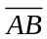＝1, 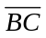＝2, 以A為圓心, 、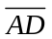分別為半徑畫弧, 求灰色部分之面積=________.
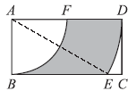

5. 設θ∈R, 函數y＝sinθ＋sinθ＋3之最大值 M 與 最小值 m，求數對(M,m)=_________.
( 只對一個給3分 )

6. 設0 ≤ x ≤ 2π , 求y＝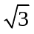sinx 與y＝cosx兩圖形之交點坐標______________.
(有二解， 只對一個給3分 )

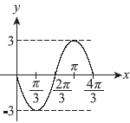
7. y＝asinbx(b＞0)之圖形如右所示, 則數對( a , b )=___________.
(全對才給分)

8. 坐標平面上函數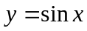的圖形和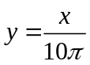的圖形之交點個數有________個.

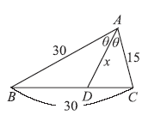
9. 如右圖, △ABC 中, ＝30, ＝30, 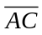 ＝15, 平分∠A 交於D,
則之長度為____________？

共 2頁 p2.
10. 與 3x－4y＝7 垂直，且與坐標軸在第一象限所圍成之三角形面積為 6，則此直線方程式為 .

11. 坐標平面上三點 A（3，1），B（7，3），C（t，0），其中 t 為實數，若欲使△ABC 之周長最小，則 t 等於多少？_____________

12. 設△ABC 之三頂點為 A（3，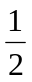），B（－1，1），C（1，－3），
若直線 L：mx－y－2m＋3＝0 與△ABC 相交，則 m 之範圍為 .

13. 若△ABC中, a＝8, b＝7, c＝5, 求△ABC的外接圓半徑R＝__________.

14. tan330°×sin2190°×cos(－1395°)＝_________.

15. 設cos100°＝k, 試以k表示sin(－170°)＝__________.

16. 如右圖, 正方形ABCD, ＝2, 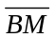＝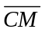＝1, ∠CAM＝α, 求 tanα=____________.
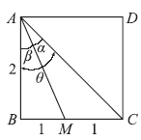

17. 若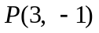, 圓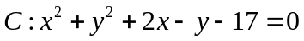, 求過P點的切線方程式.________________

18.求過圓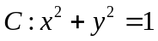外之一點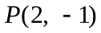且與圓C相切之直線方程式._________________
(有二解， 只對一個給3分 )

19. 過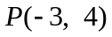向圓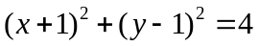作切線, 則切線長為 _______.

20.在x0﹐y0﹐x + 2y2﹐x + y4的條件下﹐2x − y的最大值M與最小值m, 求數對(M,m)=_________.
( 只對一個給3分 )

填充題(每格5分)
1 | 2 | 3 | 4
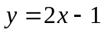 | 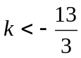 | 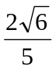 | 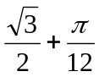
5 | 6 | 7 | 8
** 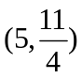 | **  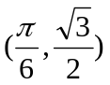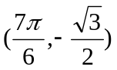 | 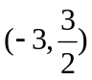 | 19
9 | 10 | 11 | 12
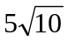 | 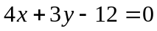 | 4 | 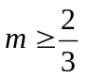 or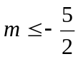
13 | 14 | 15 | 16
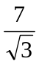 | 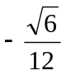 | k
17 | 18 | 19 | 20
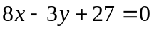 | **  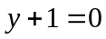  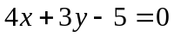 | 3 | **  